**JUEVES 03/09 – PRÁCTICAS DEL LENGUAJE**

**CARACTERÍSTICAS DEL GÉNERO LITERARIO**

**¡Les enviaré un audio! ¡Escúchenlo!**

Lean con atención la página 194 del “Manual Santillana”. Realicen en la carpeta las consignas 2 y 3. Las corregimos en la reunión de Zoom del lunes.

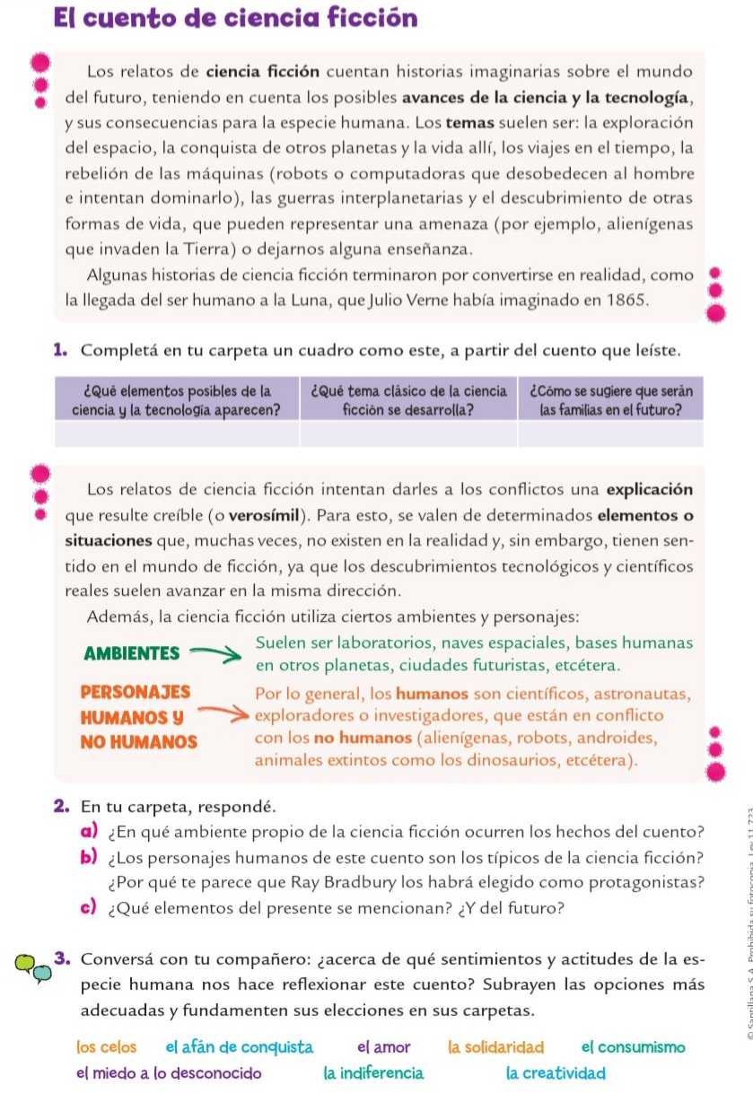

**CIENCIAS SOCIALES – CLASE DEL DÍA 3/09**

**REALIZAMOS EL FOLLETO SOBRE LA CONTAMINACIÓN**

1. Comenzaremos a confeccionar un folleto preventivo en grupos de 3 o 4 integrantes sobre la contaminación. Usaremos la aplicación canva (la descargan desde internet o pueden usar la que ustedes conozcan) o lo podrán realizar a mano. El que quiera lo puede realizar de forma individual.
2. Lo que tiene que tener el folleto:

**En la portada tendrán que escribir un título y adjuntar una imagen que represente el problema.**

**En el interior del folleto tienen que explicar las causas de la contaminación, las consecuencias y las formas de prevenir.**

**Para el cierre, tendrán que escribir los nombres de los integrantes o el integrante y el grado.**

1. Cuando finalicen me tendrán que enviar una foto del folleto y los nombres.

**MODELO DEL FOLLETO:**

PORTADA INTERIO CIERRE

**TÍTULO**

**FOTO**

**CAUSAS**

**CONSECUENCIAS**

**FORMAS DE PREVENIR:**

**INTEGRANTE/S**

**GRADO**

**MATEMÁTICA – JUEVES 3/9**

**1) Leé con atención los siguientes recordatorios y cópialos en la carpeta. Te servirán de gran ayuda.**

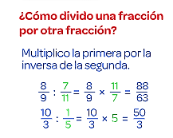

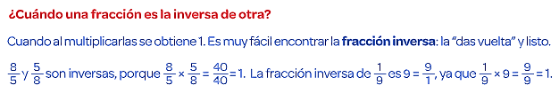

**2) Con lo aprendido esta semana completá la siguiente anotación con las palabras que faltan.**

Dividir por 2 es lo mismo que multiplicar por un medio. De la misma manera, dividir por 3 equivale a multiplicar por...... y dividir por...... es lo mismo que multiplicar por un quinto.

**3) Realizá el ejercicio 39 de la página 426.**

